
专题24 电路故障与动态电路分析

1．（2025·江苏常州·中考真题）【新情景】如图所示的电路，电源电压恒为，灯泡标有“”字样（灯丝电阻不变），滑动变阻器标有“”字样，电流表量程为，电压表量程为。闭合开关，在不损坏电路元件的前提下，移动滑动变阻器的滑片，则（ ）
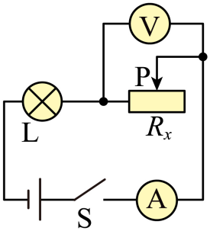
A．滑动变阻器接入电路的阻值范围是
B．电流表示数的变化范围是
C．电压表示数的变化范围是
D．电路总功率的变化范围是
2．（2025·江苏苏州·中考真题）【新情景】如图是控制车辆进出的电动闸门设计图，抬杆质量分布均匀，长度为，重为，在最右端B点处悬挂一重为的铁柱，B点到支点O的距离为。开关S闭合后，调节滑动变阻器使抬杆处于水平静止状态。（忽略支点O处的摩擦）
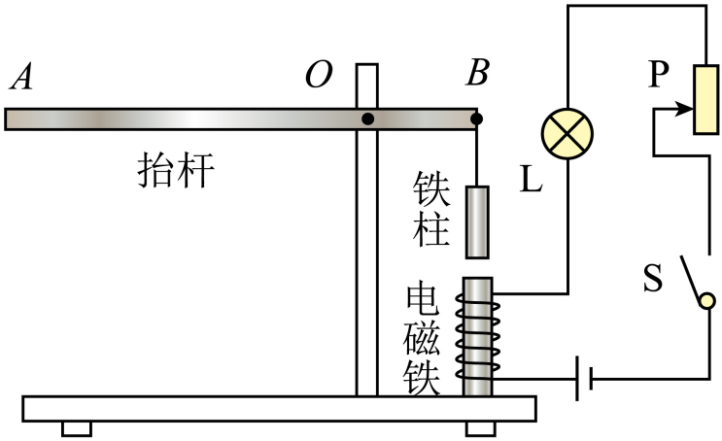
(1)电磁铁上端为 极；
(2)此时电磁铁对铁柱的吸引力为 N；
(3)要使抬杆A端从图示位置向上抬起，滑动变阻器的滑片P应向 端移动。
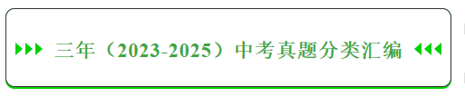
考点一．电路故障分析
1．（2023·江苏盐城·中考真题）在如图所示的电路中，闭合开关，灯泡都不发光。为了寻找灯泡不亮的原因，将一根完好的导线一端固定在电源正极，另一端依次接触、、、四个接线柱，发现只有与接线柱接触时灯泡才发光。若电路中只有一处断路，位置可能是（ ）
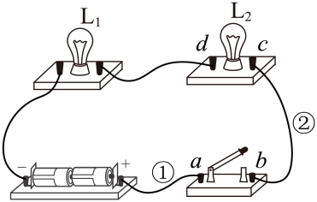
A．导线① B．开关 C．导线② D．灯泡
2．（2023·江苏镇江·中考真题）如图所示，在探究串联电路电压特点的实验中，闭合开关，发现两只小灯泡都不发光，两只电压表示数均为3V，则可能发生的故障是（ ）
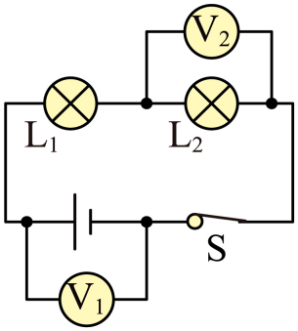
A．L₂断路 B．L₁断路 C．L₂短路 D．L₁短路
3．（2025·江苏镇江·中考真题）小明用如图所示的电路探究串联电路的电压特点，电源电压恒为3V。闭合开关后，发现电压表的示数为3V，电压表的示数为0V，则电路的故障可能是（ ）
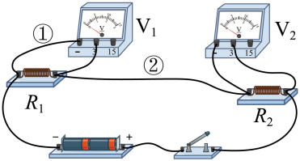
A．电阻短路 B．电阻断路 C．导线①断路 D．导线②断路
4．（2024·江苏盐城·中考真题）在探究串联电路电压的特点时，闭合开关，灯泡都不发光，电压表无示数。以下可能的是（ ）
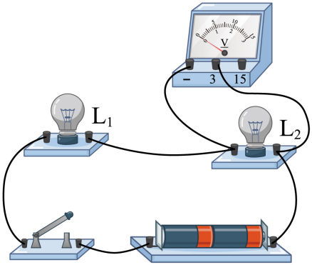
A．短路 B．断路 C．短路 D．断路
5．（2023·江苏南京·中考真题）如图所示，两只灯泡都不亮。在闭合开关且不拆开导线的情况下，将M接电源“+”极， N依次试触A、B接线柱，发现电压表示数前后两次相等，且接近3V。若故障是由两灯引起的，则可能是（ ）
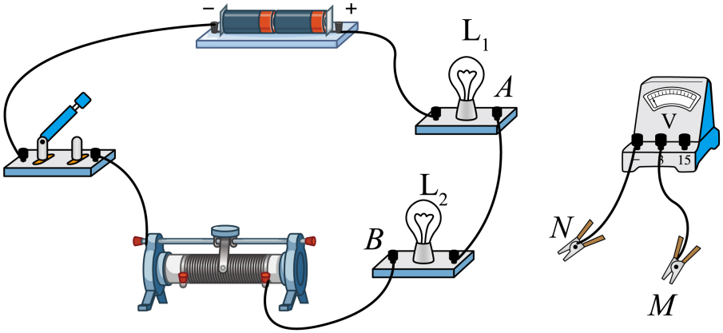
A．L₁、L₂都短路 B．L₁、L₂都断路
C．L₁短路且L₂断路 D．L₁断路且L₂短路
6．（2025·江苏常州·中考真题）如图所示的家庭电路，闭合开关，灯泡发光，一段时间后，突发熔丝熔断，下列四种电路故障中：①开关处短路，②开关处断路，③灯泡处短路，④插座内左右金属片接触，会导致熔丝熔断的是（ ）
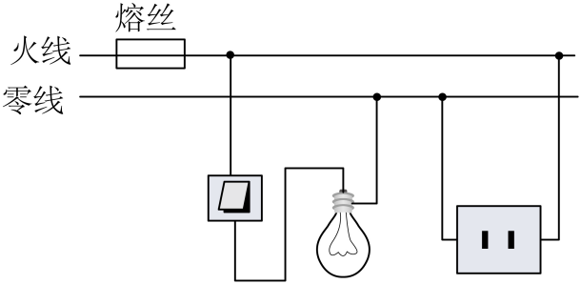
A．①③ B．②③ C．①④ D．③④
7．（2023·江苏常州·中考真题）如图所示的家庭电路中，正常发光的灯L突然熄灭，电工用测电笔分别测a、b、c、d四点，发现a、b两点氖管都发光，c、d两点氖管都不发光。若电路只有一处故障，则可能是（ ）
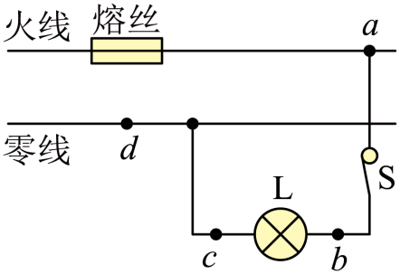
A．火线上熔丝断了 B．开关S处断路
C．灯泡灯丝断了 D．导线c、d间断路
8．（2024·江苏扬州·中考真题）如图1是家庭电路示意图，插座与灯泡的连接方式是 联。闭合开关后，灯泡不亮，测电笔分别插入插座的三个孔中都不发光，则电路故障是 断路。家用电能表如图2所示，能接入电路中用电器的最大总功率为 W。若家中仅有电饭锅工作，5min内电能表指示灯闪烁了300次，电饭锅在这段时间内产生的热量是 J。
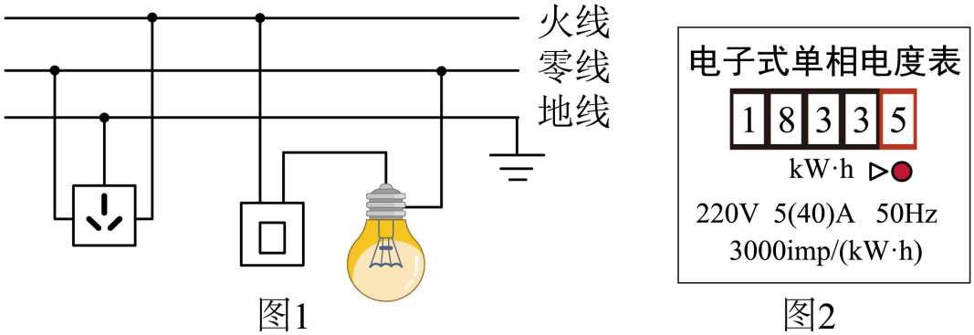
9．（2025·江苏苏州·中考真题）小明用电压为的电源、定值电阻、电压表、电流表、最大阻值为的滑动变阻器、开关等器材，探究导体中的电流与导体两端电压的关系。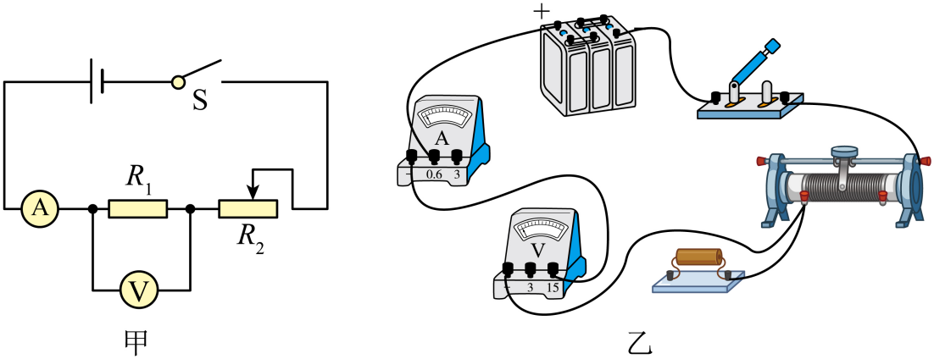
(1)根据图甲所示电路图，将图乙的实物图连接完整；
(2)电路连接正确，规范操作后，闭合开关，小明发现电流表无示数，电压表示数为，电路中仅有一处故障，则故障可能是 ；
(3)排除故障后继续实验，小明的实验数据如下表：
实验序号 | 1 | 2 | 3 | 4 | 5
电压/V | 1.5 | 2.5 | 3.5 | 4.5 | 5.5
电流/A | 0.15 | 0.25 | 0.35 | 0.45 | 0.54
老师指出表中有一组数据是无法从实验中测得的，请你判断这组数据的实验序号是 ；
(4)通过实验得出初步结论： 时，导体中的电流与导体两端的电压成正比。
10．（2024·江苏连云港·中考真题）小明在“探究通过导体的电流与电阻的关系”实验时，他用图甲所示的电路进行实验，实验中电阻R两端的电压始终保持2V不变，电路中仪表均完好无损。
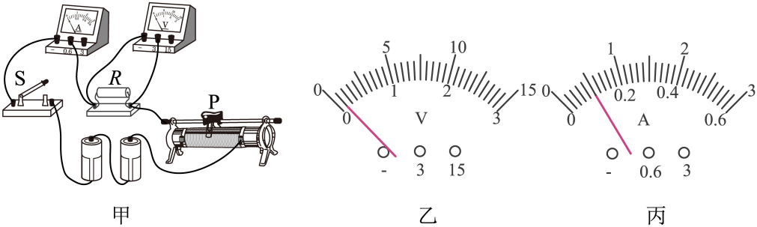
（1）连接电路前，小明发现电压表指针如图乙所示，他应先 。
（2）连接好电路后闭合开关，移动滑动变阻器的滑片P，电压表有示数，电流表无示数，则电路故障的原因可能是 。
（3）排除故障后，小明将不同阻值的电阻接入电路进行实验，某次实验时电流表的示数如图丙所示，此时电阻R的阻值为 Ω。
（4）在实验过程中，当把电阻R由20Ω更换为10Ω时，滑动变阻器接入电路中的电阻应 （选填“变大”“变小”或“不变”）。
11．（2023·江苏泰州·中考真题）小明和小华一起进行伏安法测电阻的活动。
（1）他们选用的器材如图甲所示，请你用笔画线代替导线将实物电路连接完整，要求：滑动变阻器的滑片P向右移动时电流表的示数变大；
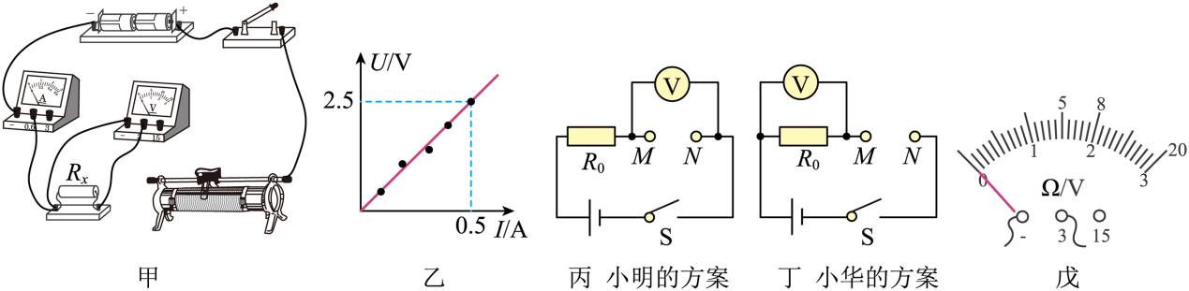
（2）连接电路之前，应该 开关，检查电表指针是否 ；
（3）闭合开关，小明发现两电表均无示数。为了查找故障，他将电压表拆下，保持电路其他部分连接完好，再将电压表分别接在电源、待测电阻R_{x}、滑动变阻器两端，然后闭合开关，发现只有接在待测电阻R_{x}两端时，电压表无示数，则故障可能是 ；
（4）排除故障后，小明和小华配合进行实验，并根据数据画出如图乙所示的图像，由图像可知，该待测电阻R_{x}的阻值为 Ω；
（5）利用电压表可以直接测量电压的大小，能否把电压表改装为间接测量电阻大小的仪表呢？小明和小华经过思考，分别设计了如图丙、丁所示的方案（电源电压恒定不变），并进行了以下操作和分析：
①小明在电路的M、N两点之间接入一个电阻箱，调节旋钮使它接入电路的阻值分别为5Ω、8Ω、20Ω，闭合开关，发现电压表指针分别指向1.5V、2.0V、3.0V的刻度线，于是他在表盘相应位置标出了电阻的数值，如图戊所示。以此类推再标出其他刻度线，电压表就可以用来间接测量阻值了，由以上数据可知：电源电压为 V，定值电阻R₀的阻值为 Ω；
②小华的设计方案，所用器材的规格、电表接入的量程都与小明的完全相同，分析她的设计方案可知：在保证器材安全的前提下，她改装后的电压表所能测的最小电阻值为 Ω。
12．（2025·江苏南京·中考真题）现要测量两个小灯泡L₁、L₂正常发光时的电阻。
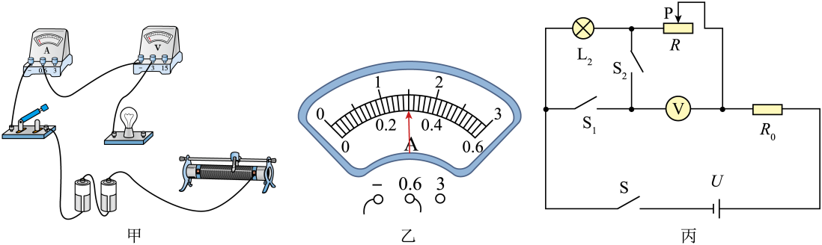
(1)图甲是用“伏安法”测量L₁（U_{额}=2.5V）正常发光时电阻的实物电路。
①用笔画线代替导线，将图甲电路连接完整（导线不允许交叉） ；
②闭合开关，发现小灯泡不亮，电流表指针几乎不动，电压表指针明显偏转，故障原因可能是小灯泡 （选填“断路”或“短路”）；
③排除故障后，闭合开关，移动滑片，当电压表示数为2.5V时，电流表示数如图乙所示，则小灯泡正常发光时的电阻为 Ω（精确到0.1）。
(2)为了测量额定电流为I₀的小灯泡L₂正常发光时的电阻，小明和小华设计了图丙所示的电路，定值电阻的阻值为R₀，电源电压恒为U。（I₀、R₀、U已知，且满足测量要求）
①将滑动变阻器R的滑片移至阻值最大端；
②闭合S、S₁，断开S₂，调节滑片P，使电压表示数为 时，小灯泡正常发光；
③共同完成上述操作后，小明和小华分别只进行了以下一步操作。
小明：保持滑片不动，断开S₁，闭合S、S₂，读出电压表的示数。
小华：保持滑片不动，闭合S、S₁、S₂，读出电压表的示数。
综合以上信息，对小明、小华的方案能否测量出小灯泡正常发光时的电阻进行评价 （填字母）。
A．只有小明的方案可行 B．只有小华的方案可行
C．两人的方案都可行 D．两人的方案都不可行
13．（2025·江苏宿迁·中考真题）在“测量定值电阻的阻值”实验中，某学习小组用如图甲所示的器材进行实验。
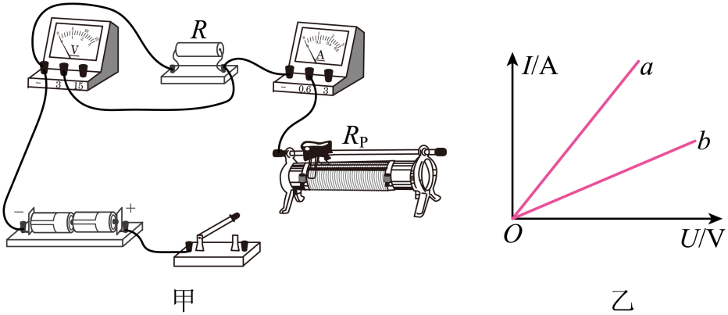
实验序号 | U/V | I/A
1 | 1.0 | 0.10
2 | 2.0 | 0.20
3 | 2.5 | 0.24
(1)在图甲中，请用笔画线代替导线将电路补充完善，要求滑动变阻器接入电路阻值最大。
(2)该实验的原理是 。
(3)闭合开关，电流表无示数，电压表有示数，则发生的故障是 。
(4)某小组实验数据如上表所示，则该电阻值是 Ω（结果保留1位小数），接着，换用不同阻值的电阻继续实验，画出a、b电阻的I-U图像如图乙，则其中 （选填“a”或“b”）阻值更大。
考点二．动态电路分析
14．（2025·江苏苏州·中考真题）如图所示的电路中，闭合开关S后，当滑片P向右移动时，则（ ）
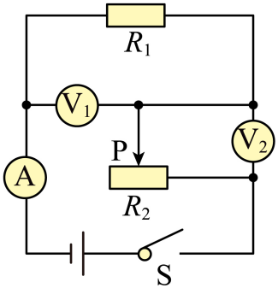
A．电流表A示数变小 B．电压表示数不变
C．电压表示数与电流表A示数之比变大 D．电压表示数与电流表A示数之比变小
15．（2023·江苏连云港·中考真题）如图是测量货车质量的地磅示意图，货车的质量可以通过电流表的示数转换测出，为定值电阻。下列说法正确的是（ ）
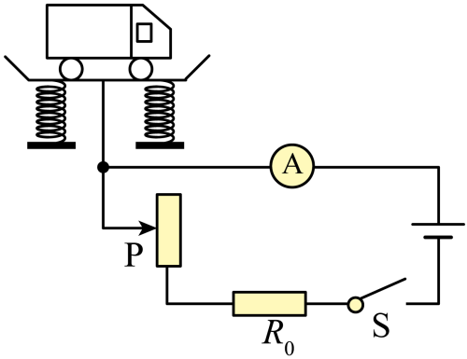
A．地磅的量程与大小无关
B．货车的质量变大时，电流表的示数变小
C．将电流表换成电压表也能测量货车的质量
D．仅增大，称量同一货车质量时，电流表示数变小
16．（2024·江苏淮安·中考真题）如图甲所示，电源电压保持不变，为定值电阻，滑动变阻器的最大阻值为。电压表量程为，电流表量程为。在保证电路各元件安全的前提下，电压表的示数随滑动变阻器阻值变化的关系图像如图乙所示。下列说法中正确的是（ ）
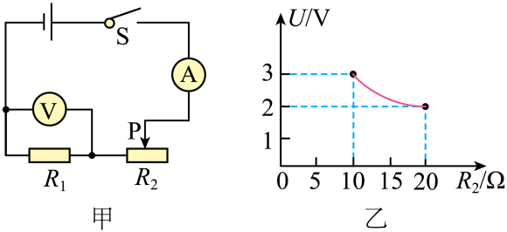
A．电源电压为 B．定值电阻阻值为
C．电路的最小功率为 D．电流表示数变化范围为
17．（2024·江苏苏州·中考真题）图甲中，电源电压为12V、电流表（0～0.6A）、电压表（0～15V）、滑动变阻器标有“？Ω ； 1A”字样，虚线框内是一个定值电阻或是一个小灯泡（6V ； 0.5A）闭合开关，在元件安全的情况下，使滑片P移动范围最大，得到滑动变阻器的图像如图乙。则：①虚线框内是小灯泡；②电路的最大功率为6W；③虚线框内元件和滑动变阻器的功率相等时，滑动变阻器的阻值为10Ω；④滑动变阻器最大阻值为20Ω。以上结论正确的有（ ）
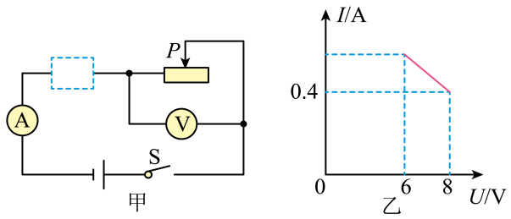
A．③④ B．②③ C．①② D．①④
18．（2023·江苏南京·中考真题）如图甲，R₀为定值电阻，灯L标有“3V 1.5W”字样，电源电压U_{总}保持不变。闭合开关S，滑动变阻器R的滑片从某一位置移到某一端的过程中，其接入电路的电阻改变了∆R，电路消耗的总功率改变了∆P，同时三只电表示数均发生变化。图乙中有OA、AB和BC三段图像，其中有两段反映了上述滑片移动过程中电压V₁和V₂示数与电流表A示数的对应关系。下列说法中正确的是（ ）
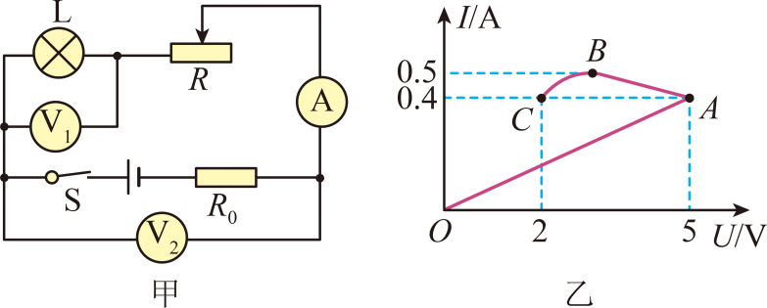
A．∆R为6.5Ω B．∆P为1.3W
C．U_{总}为11V D．OA是R₀的图像
19．（2023·江苏常州·中考真题）如图所示的电路，电源电压恒定，为定值电阻，为滑动变阻器（A、B为其两端点）。闭合开关S，把滑动变阻器的滑片P从B端移到A端，电压表示数的变化范围是，电流表示数的变化范围是。下列说法中正确的是（ ）
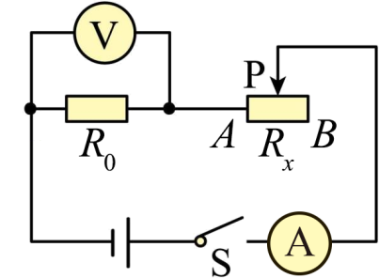
A．电源电压为 B．的阻值为
C．的最大阻值为 D．移动滑片P，电路总功率的最小值为

20．（2023·江苏泰州·中考真题）如图所示为模拟调光灯电路，电源电压恒为9V，滑动变阻器R标有“20Ω 1A”的字样，电流表选用“0~0.6A”的量程，当滑片P移至中点时，小灯泡恰好正常发光，已知小灯泡上标有“3V 0.9W”字样（忽略温度对灯丝电阻的影响）。为保证电路安全，下列选项正确的是（ ）
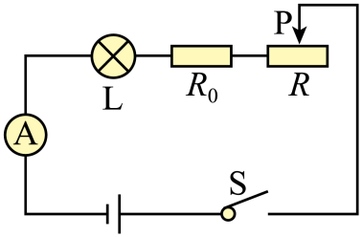
A．滑动变阻器阻值的变化范围为5～20Ω B．定值电阻的阻值为20Ω
C．电流表示数变化的范围为0.225～0.3A D．小灯泡的最小功率为0.675W
21．（2025·江苏南京·中考真题）如图所示，电源电压U恒定，R₁是定值电阻，滑动变阻器R₂标有“20Ω 2A”，灯L标有“6V 6W”。滑片P在阻值最大端时，闭合开关S，电压表V₁示数为2V，电压表V₂（未画出）示数为4V；P移到某一位置时，V₂示数为10V，电流表示数为1A。上述滑片移动过程中，R₂阻值的变化量为ΔR，电路总功率的变化量为ΔP。下列说法正确的是（ ）
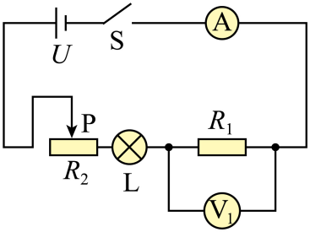
A．U=16V B．R₁=5Ω C．ΔR=12Ω D．ΔP=7W
22．（2023·江苏苏州·中考真题）小明选取了两根长度相等材料不同的合金丝a和b，连接成图甲电路。M为合金丝b的左端点，N为合金丝a的右端点，Q为在合金丝上可移动的触点。闭合开关，将滑动变阻器滑片移至适当位置后，移动Q，发现电流表指针保持图乙所示位置不动，电压表读数U随QN之间的距离x的变化如图丙所示。
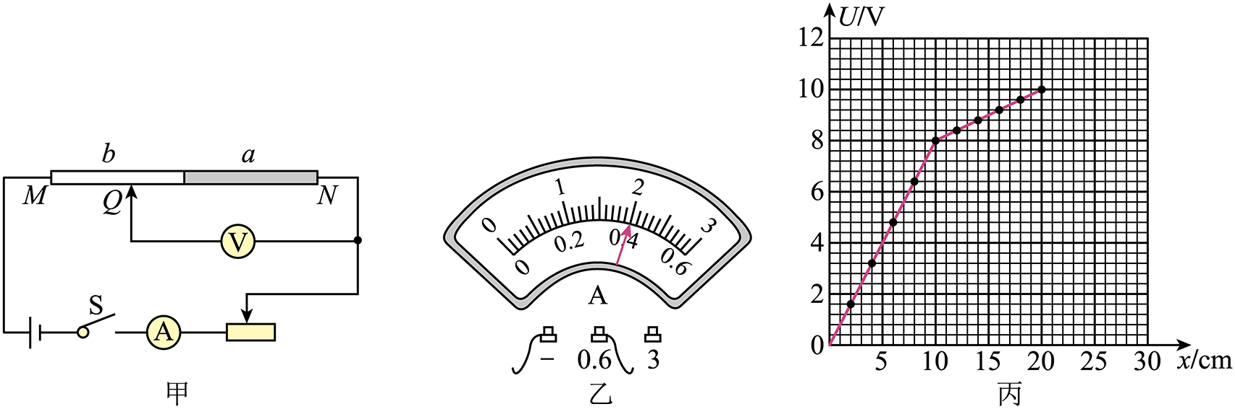
（1）电流表示数为 A；
（2）合金丝a的长度为 cm，其阻值为 Ω。合金丝b两端电压为 V；
（3）小明再利用合金丝a和其他器材测量一个未知电阻的阻值，电路如图丁所示；
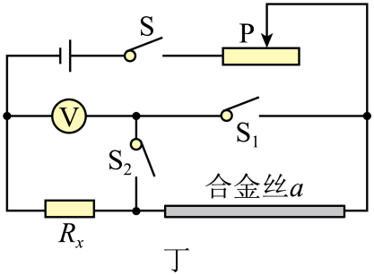
①请在图戊中用笔画线代替导线帮他完成电路连接 ；
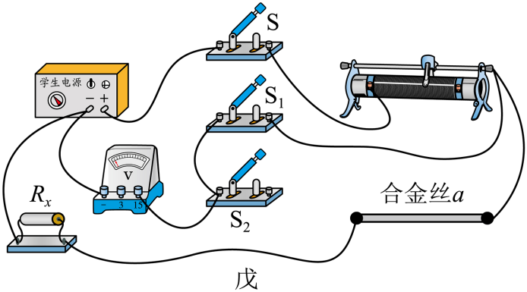
②电路连接好后，闭合开关S、，发现电压表无示数，检查发现是由于滑动变阻器出现 （断路/短路）；
③排除故障后，先闭合开关S和，移动滑动变阻器滑片至适当位置，读出电压表示数；再断开，闭合，读出此时电压表示数，则待测电阻阻值为 （合金丝a的电阻用Ra表示）；
④若在步骤③中，小明在测量时，将闭合前，忘记断开，仍用原方法算出的待测电阻阻值 （大于/等于/小于）真实值。
23．（2023·江苏南通·中考真题）如图所示，灯泡L标有“6V 3W”的字样，定值电阻R=10Ω，滑动变阻器R₁的最大阻值为20Ω，闭合开关S。将开关S₁拨至2，滑片P移至a端，灯泡正常发光。
（1）求灯泡正常发光时的电流；
（2）滑片P移至b端，开关S₁拨至1，求定值电阻R工作10min产生的热量；
（3）接着将开关S拨回2，电流表示数为0.24A，求此时灯泡的功率。
